Canción folclórica española “Sevillanas Boleras”
Leccion 1
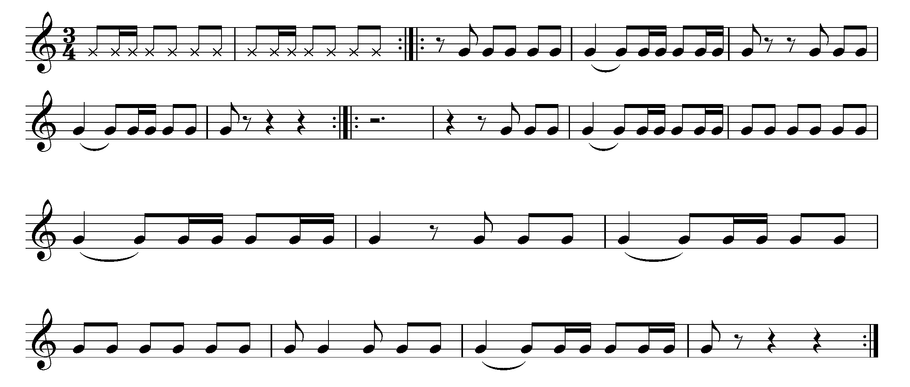
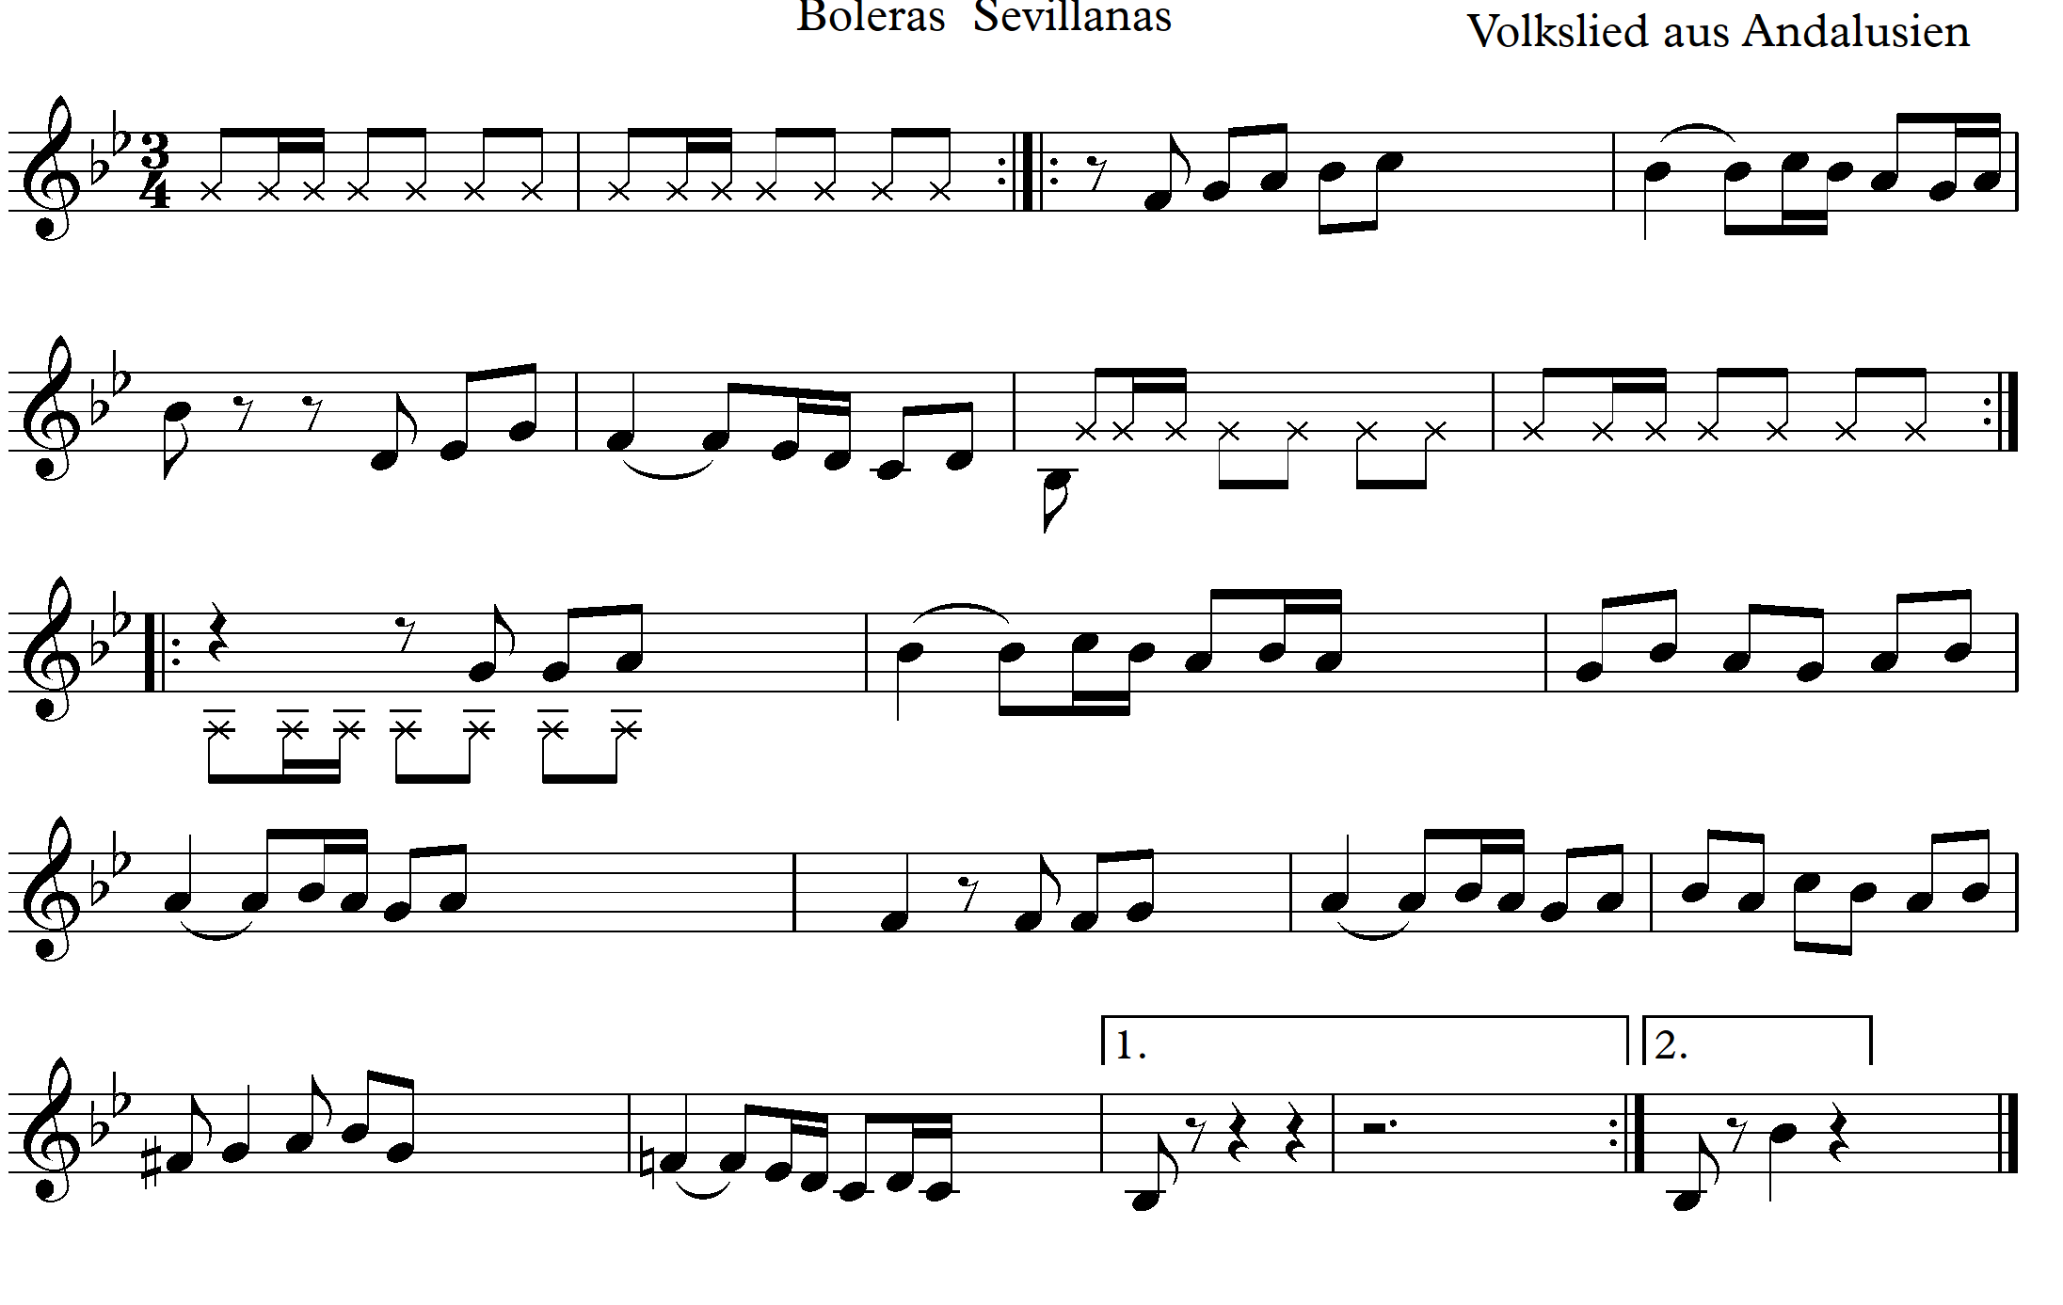
Motivo para hacer una secuencia.
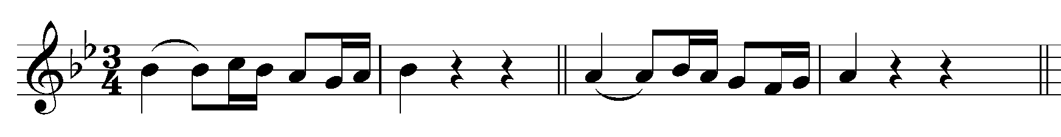
Lección 2
1. El ritmo aprendido.
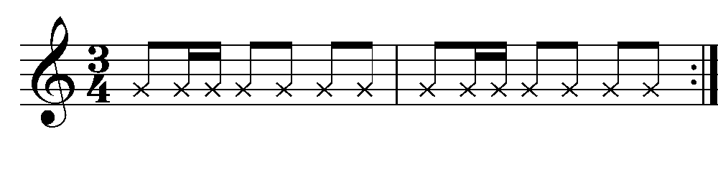
2. La secuencia melódica aprendida.
3. La escala de Si bemol Mayor.
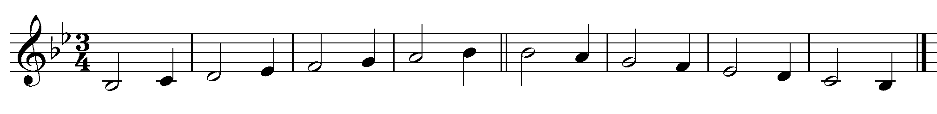
4. Escala de Si bemol Mayor con acompañamiento rítmico
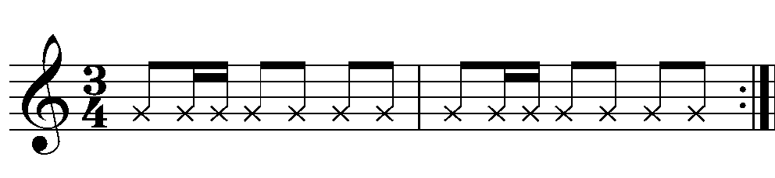
5. Escala armónica de Sol menor con acompañamiento rítmico.

Canción folclórica española “Sevillanas Boleras”
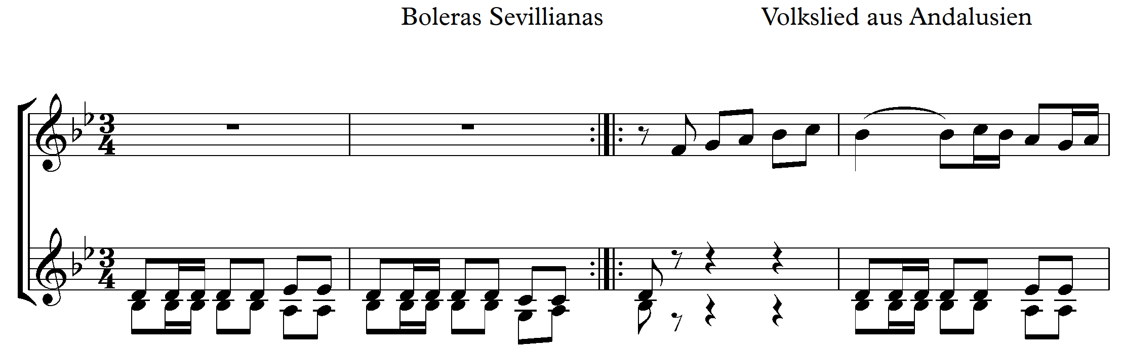
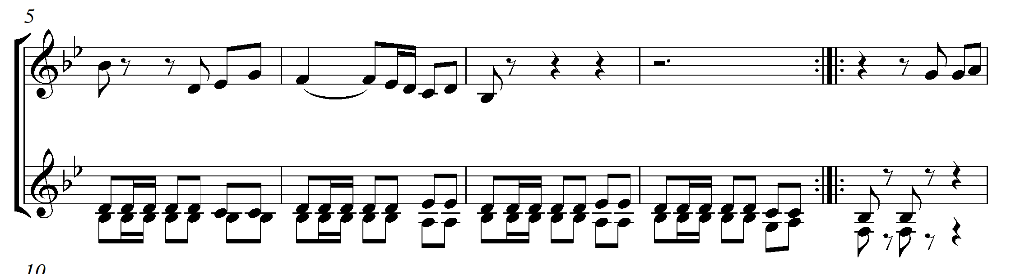
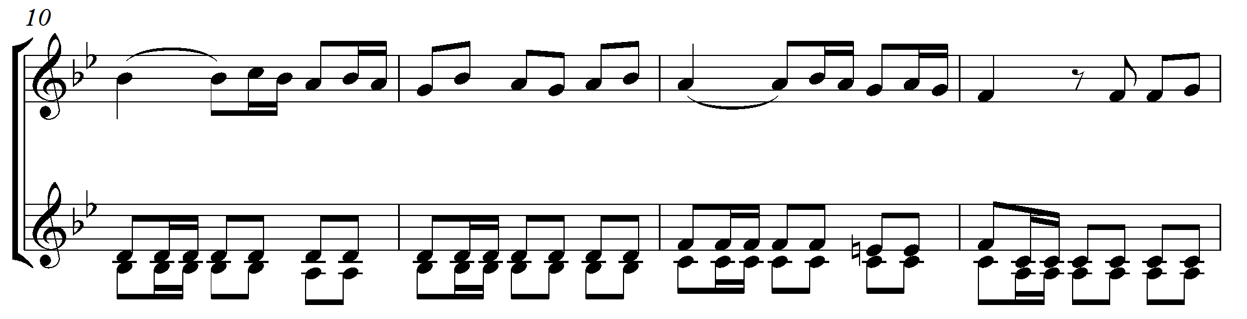
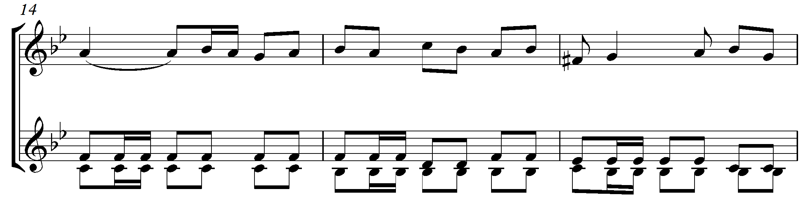
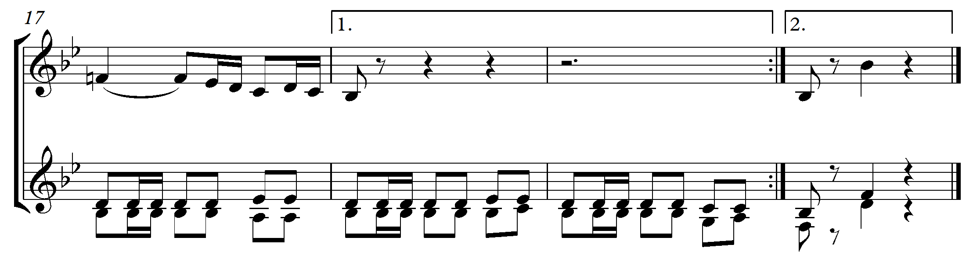
Buena suerte.

